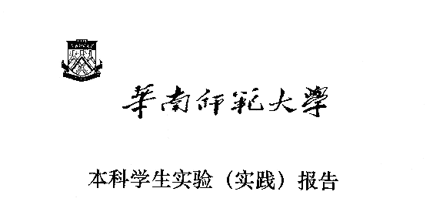

院 系：计 算 机 学 院

实验课程：编译原理
实验项目：正则表达式转换为DFA图
指导老师：黄煜廉
开课时间：2025 ～ 2026年度第 2学期
专 业：计算机科学与技术
班 级：24级 计算机科学与技术2班
学 生：廖艺琳
学 号：20230739041

华南师范大学教务处

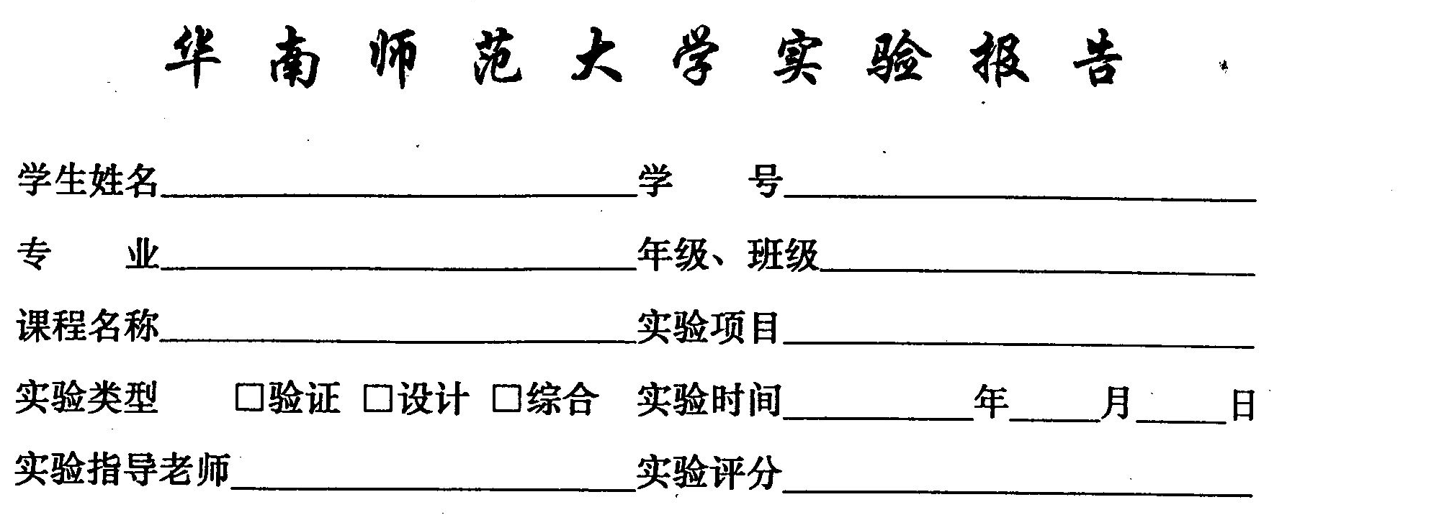

一、实验内容
设计一个应用软件，以实现将正则表达式-->NFA--->DFA-->DFA最小化-->词法分析程序(选做内容)
二、必做实验内容及要求：
（1）正则表达式应该可以支持命名操作，运算符号有： 转义符号(\)、连接、 选择(|)、 闭包(*)、 正闭包（+）、 范围（[ ]）、 可选（?）、 括号 ( )
（2）要提供一个源程序编辑界面，让用户输入一行（一个）或多行（多个）正则表达式（可保存、打开正则表达式文件）
（3）需要提供窗口以便用户可以查看转换得到的NFA（用状态转换表呈现即可）
（4）需要提供窗口以便用户可以查看转换得到的DFA（用状态转换表呈现即可）
（5）需要提供窗口以便用户可以查看转换得到的最小化DFA（用状态转换表呈现即可）
（6）要求应用程序为窗口式图形化界面
三、选做实验内容及要求：
（1）将最小化得到DFA图转换得到的词法分析源程序（该分析程序需要用C/C++语言描述，而且只能采用讲稿中的转换方法一或转换方法二来生成源程序。），系统需提供窗口以便用户可以查看转换得到的词法分析源程序
（2）书写完善的实验报告书，书写格式请阅读文件：实验报告书（含软件文档） 版头及正文格式.doc
二、实验目的
- 掌握正则表达式、NFA、DFA 的基本原理与相互转换算法。
- 实现 Thompson 构造、子集构造、DFA 最小化三大核心自动机算法。
- 基于自动机实现简易词法分析引擎，理解词法分析的底层实现逻辑。
- 掌握 C++ 容器、栈、映射、状态管理等工程化编码能力。
- 能够生成可独立运行的词法分析代码，加深对编译前端的理解。
三、实验文档：
1.系统总体结构
系统采用C++ + Qt 6开发，整体分为界面层、自动机层、词法层三层架构：
- 界面层（MainWindow）：提供正则输入、文件加载、NFA/DFA 表格展示、生成代码预览等交互功能，响应用户操作并调用底层引擎。
- 自动机层（Automata::Engine）：核心算法模块，实现正则预处理、中缀转后缀、NFA 构造、NFA 转 DFA、DFA 最小化、多 NFA 合并。
- 词法层（Lexer::LexerEngine）：基于最小 DFA 实现输入串模拟匹配，生成可独立编译运行的 C++ 词法分析代码。

模块交互流程
- 用户输入正则表达式 / 加载规则文件 → 界面层传递给自动机引擎。
- 自动机引擎完成正则→NFA→DFA→最小 DFA 的转换。
- 界面层将 NFA、DFA、最小 DFA 状态填充到表格可视化。
- 词法引擎根据最小 DFA 生成 C++ 代码并展示。

2.数据结构设计
系统设计了精简高效的数据结构来管理解析过程：
1. NFA相关结构
// NFA状态结构
struct NFAState {
int id;
bool isAccept;
int acceptTokenId;
QMap<int, QVector<int>> transitions;
NFAState(int id) : id(id), isAccept(false), acceptTokenId(-1) {}
};
// NFA图结构
struct NFAGraph {
int startState;
int endState;
QVector<NFAState*> states;
NFAGraph() : startState(-1), endState(-1) {}
};
2.DFA相关结构
// DFA状态结构
struct DFAState {
int id;
bool isAccept;
int acceptTokenId;
QSet<int> nfaStates;
QMap<int, int> transitions;
DFAState(int id) : id(id), isAccept(false), acceptTokenId(-1) {}
};
// DFA图结构
struct DFAGraph {
int startState;
QVector<DFAState*> states;
QSet<int> alphabet;
DFAGraph() : startState(-1) {}
};

3.关键算法设计方案
3.1 正则表达式预处理+中缀转后缀
移除空白字符，处理转义字符、字符集[]、用户别名。
自动插入连接符.，将ab转为a.b，统一运算规则。
使用运算符栈，按优先级*+/+.>|?处理。
遇到左括号入栈，右括号则出栈直到左括号，输出合法后缀串。
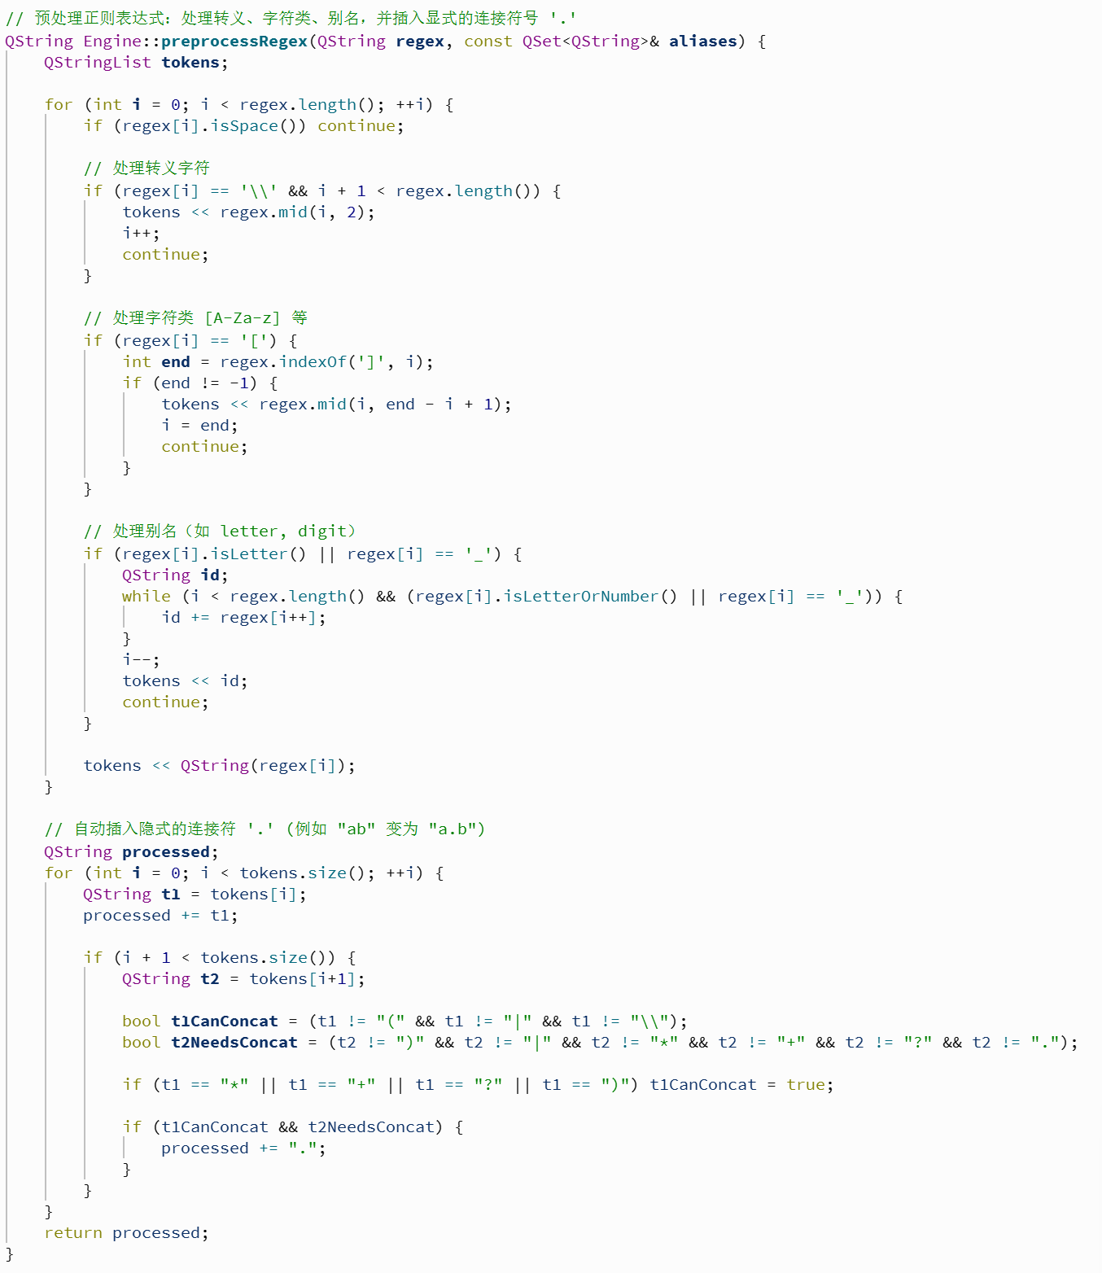
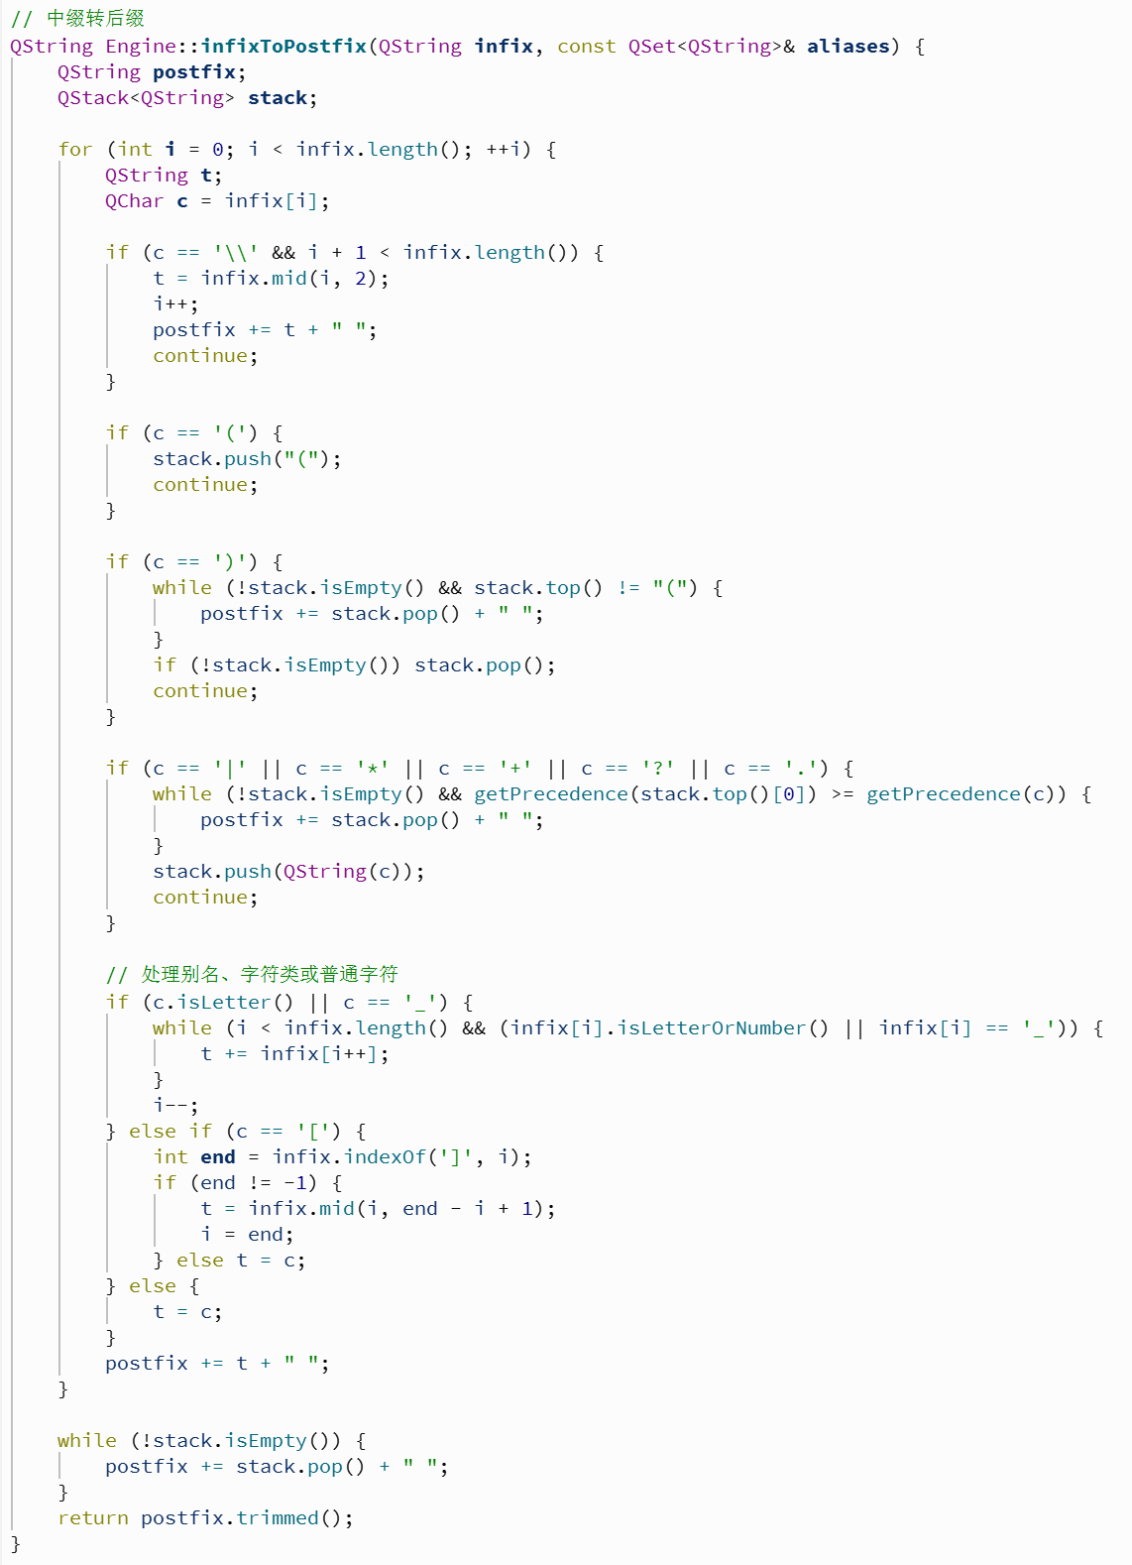
3.2 Thompson 构造法（正则→NFA）
- 单字符 NFA：两个状态 + 一条带字符转移边。
- 连接（ab）：前一个 NFA 的终态用 ε 转移指向后一个 NFA 的初态。
- 选择（a|b）：新建起点 ε 指向两个分支起点，两个分支终态 ε 指向共同终点。
- 闭包（a）：允许重复 0 次或多次，增加绕回与跳过分支。
- 正闭包（a+）/可选（a?）：在闭包基础上做简单变形
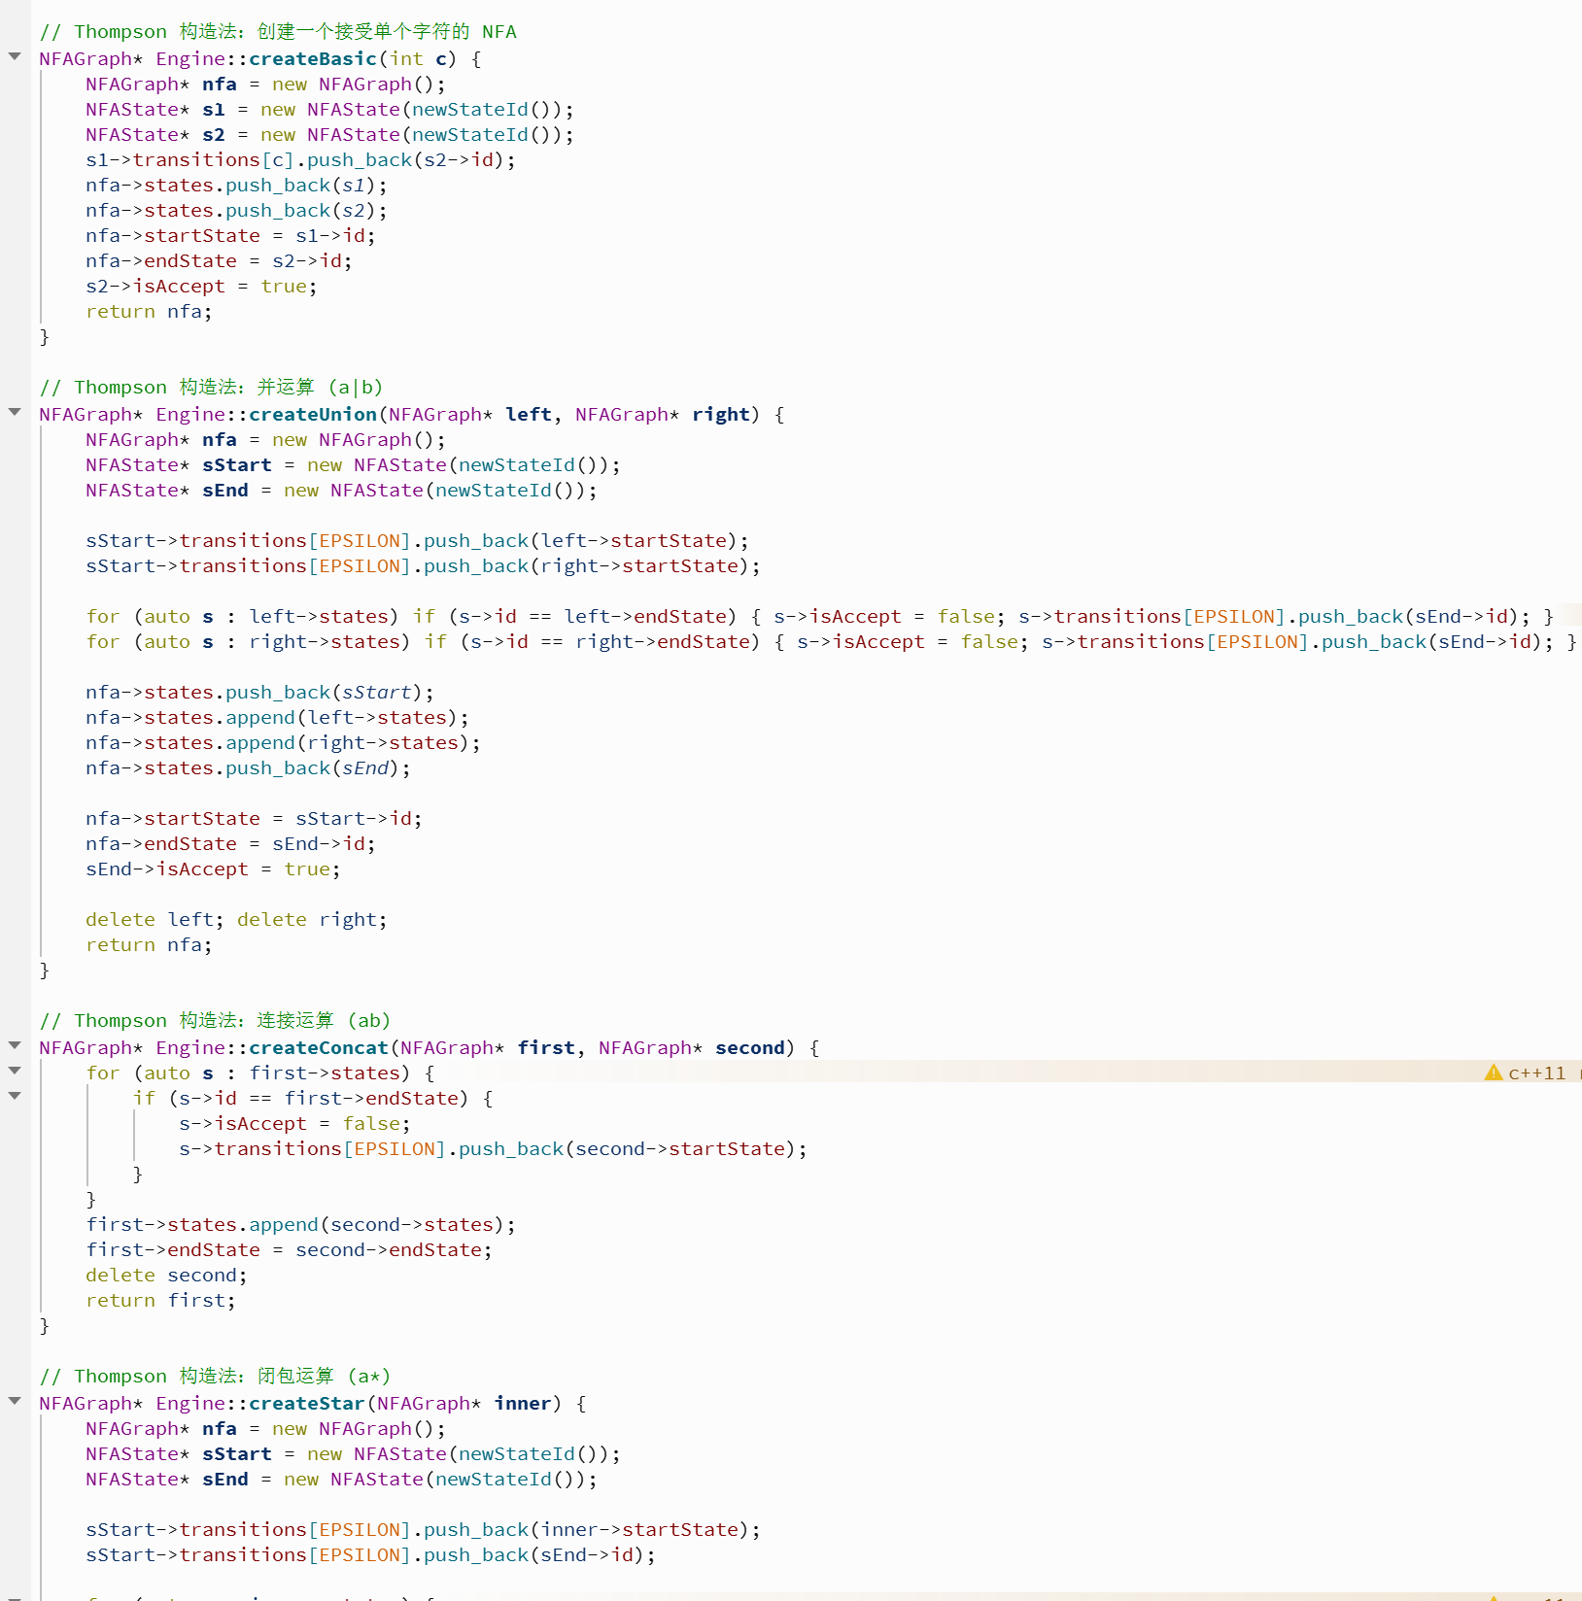
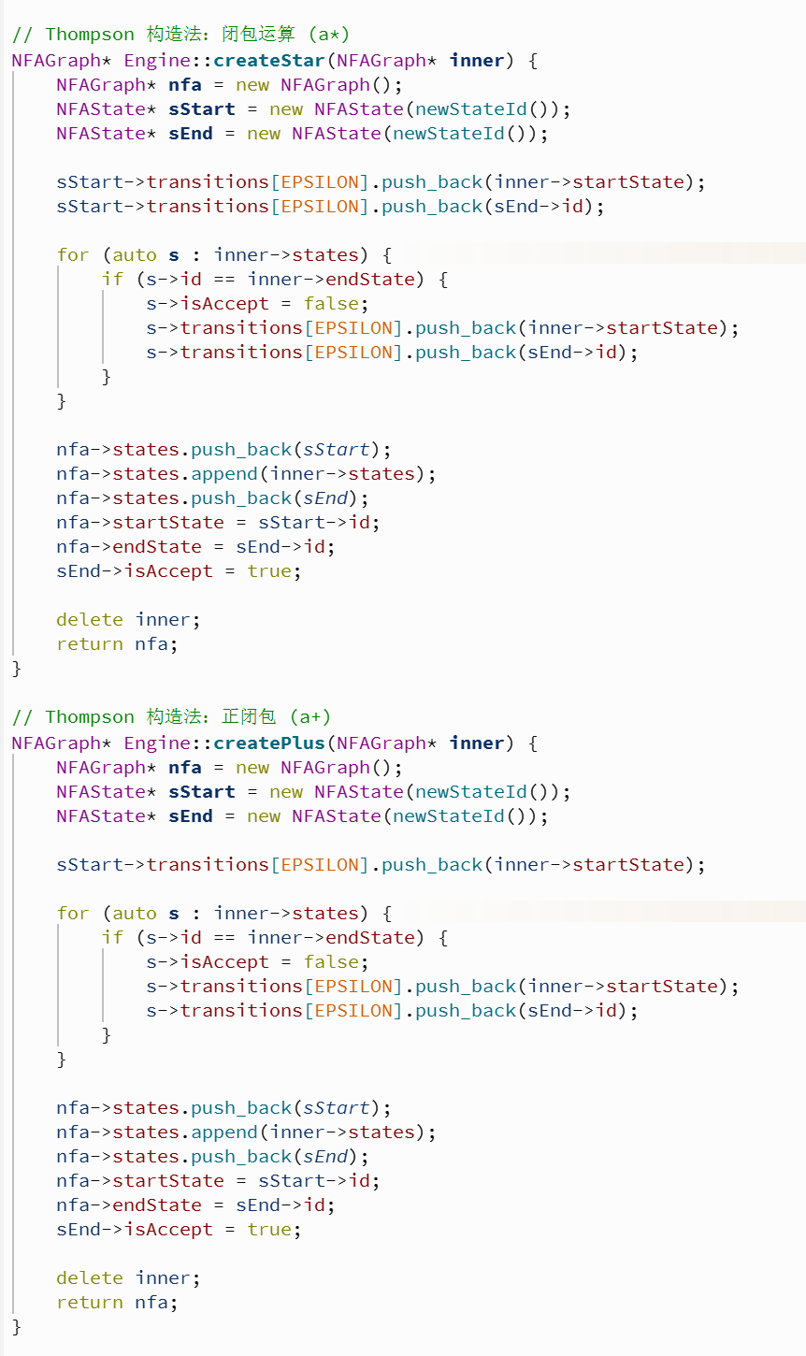
3.3 子集构造法（NFA→DFA）
- ε- 闭包
从一个状态 / 状态集出发，经过任意条 ε 转移能到达的所有状态。
- Move函数
给定状态集与字符，给出一步转移能到达的状态集合。
- 子集构造流程
从起始状态的 ε- 闭包开始，作为 DFA 初始状态。
对每个新状态，遍历所有字符，计算 Move + 闭包得到新状态。
直到没有新状态产生，DFA 构造完成。
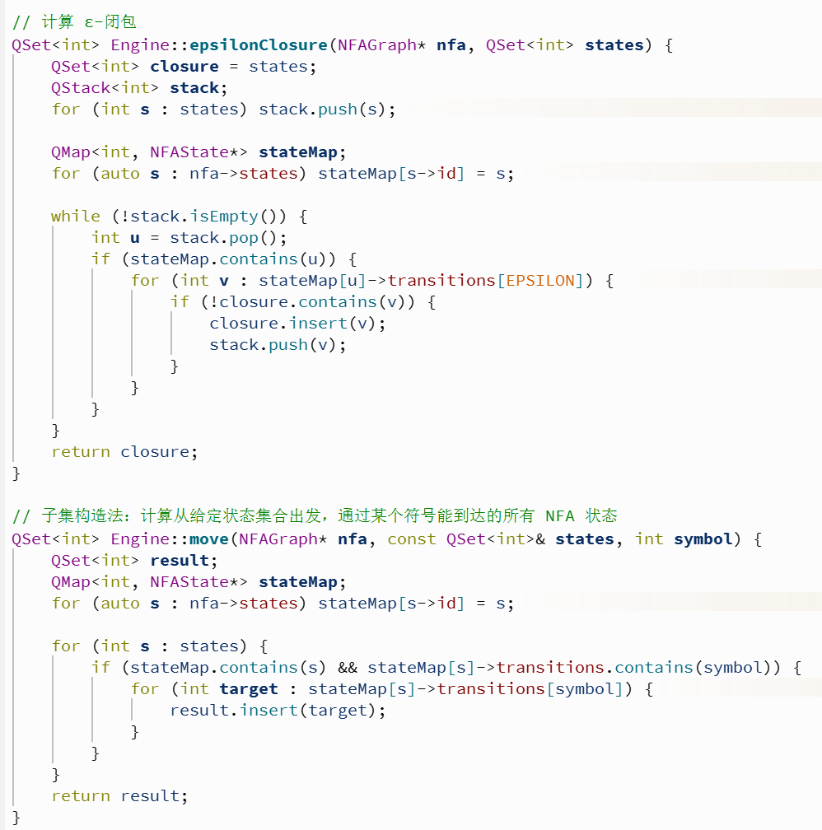
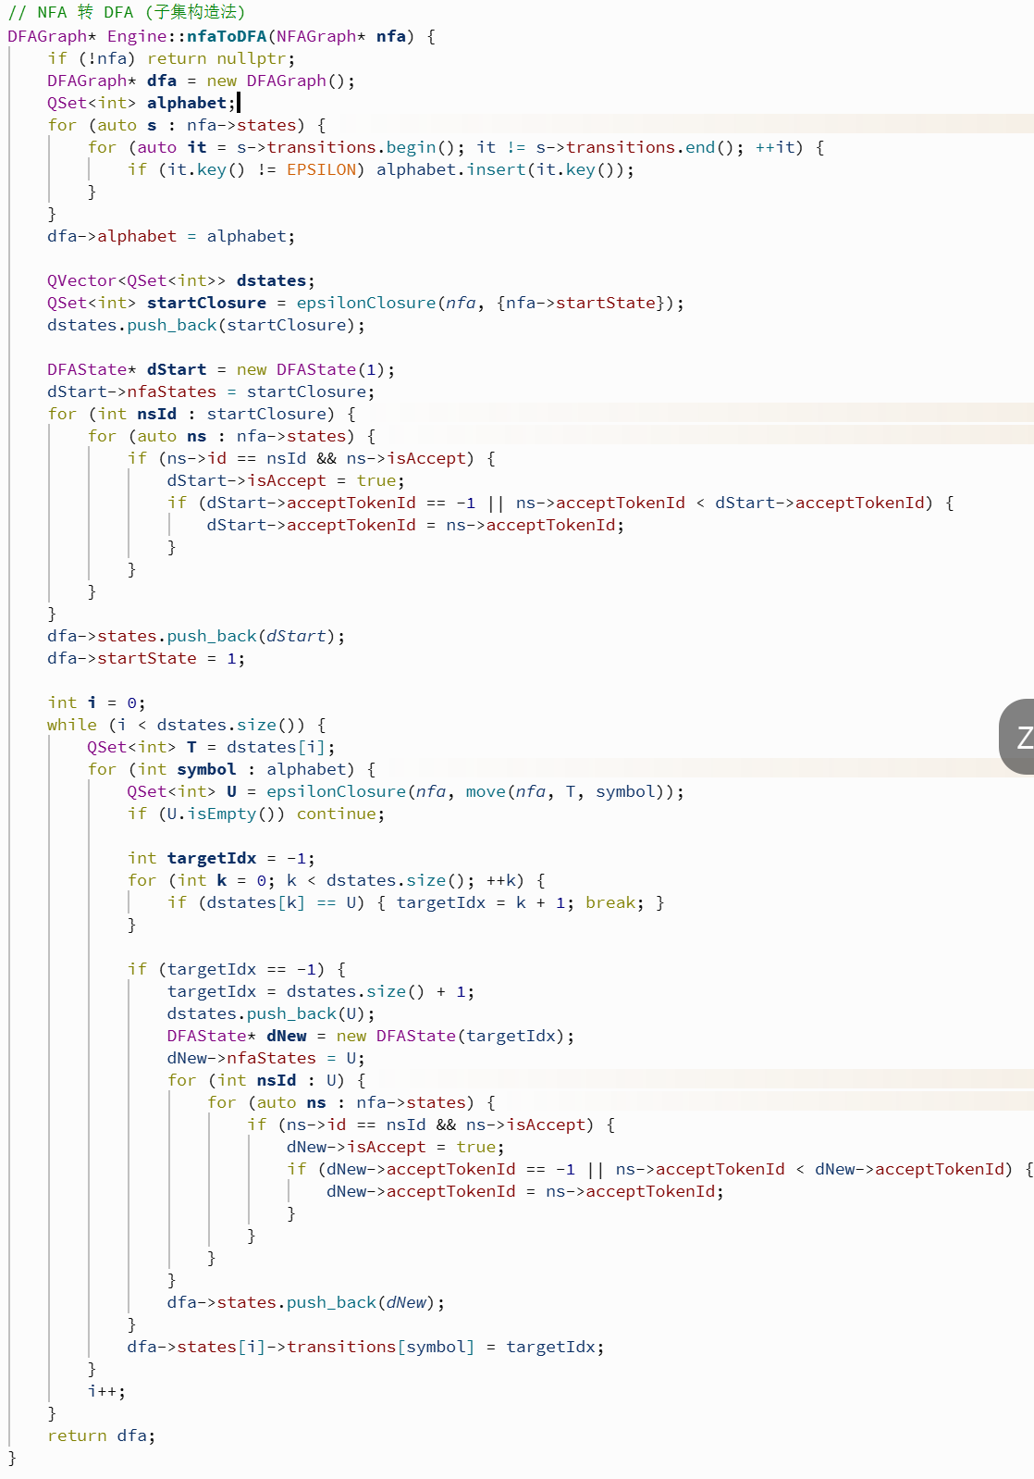

3.5 DFA 最小化（分组划分法）
初始分组：按是否接受态 + 接受 TokenID划分。
迭代分裂：同一组内状态转移目标不在同一组则分裂。
重构最小 DFA，减少状态数，提升匹配效率。
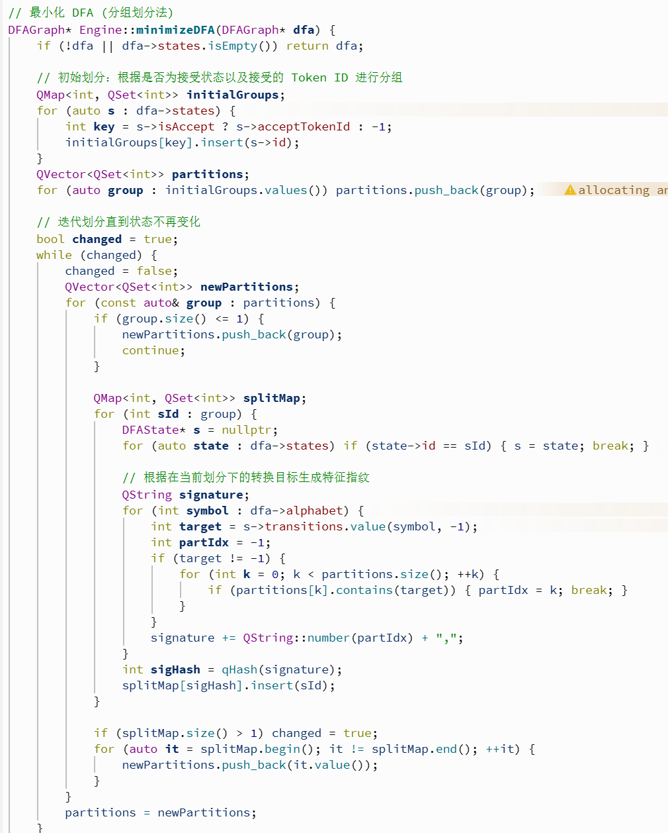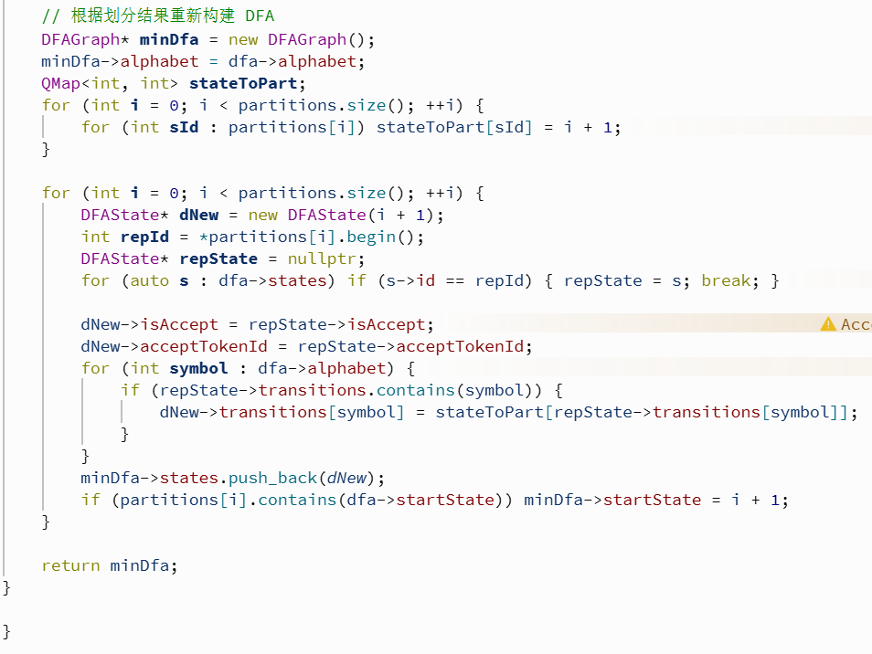
3.6 词法分析代码生成
1. DFA 模拟
从起始状态开始，按输入字符一步步转移。
记录最后一次到达接受状态的位置，保证最长匹配。
无法转移时停止，返回匹配长度。
2．代码生成
把最小DFA直接翻译成可独立运行的 C++ 代码。
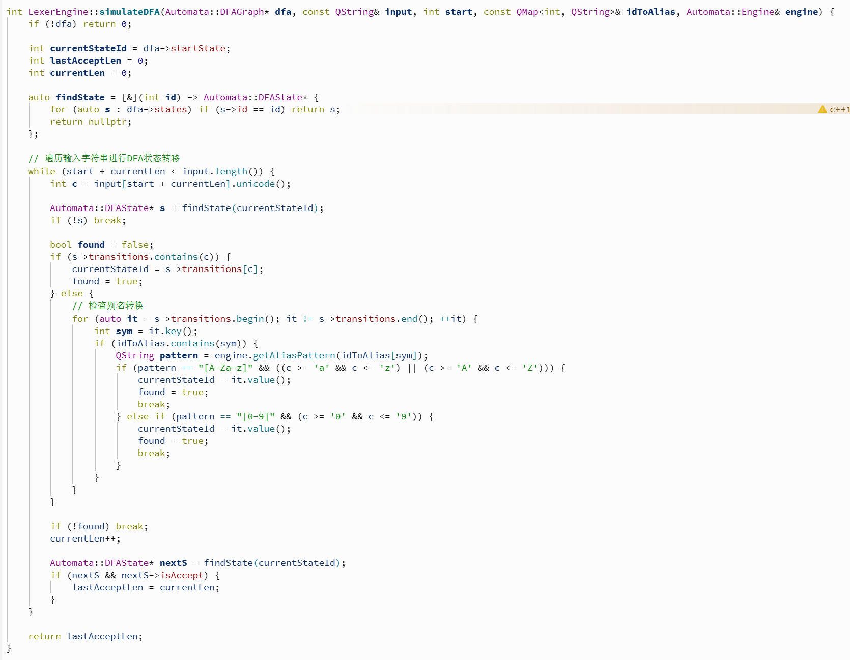
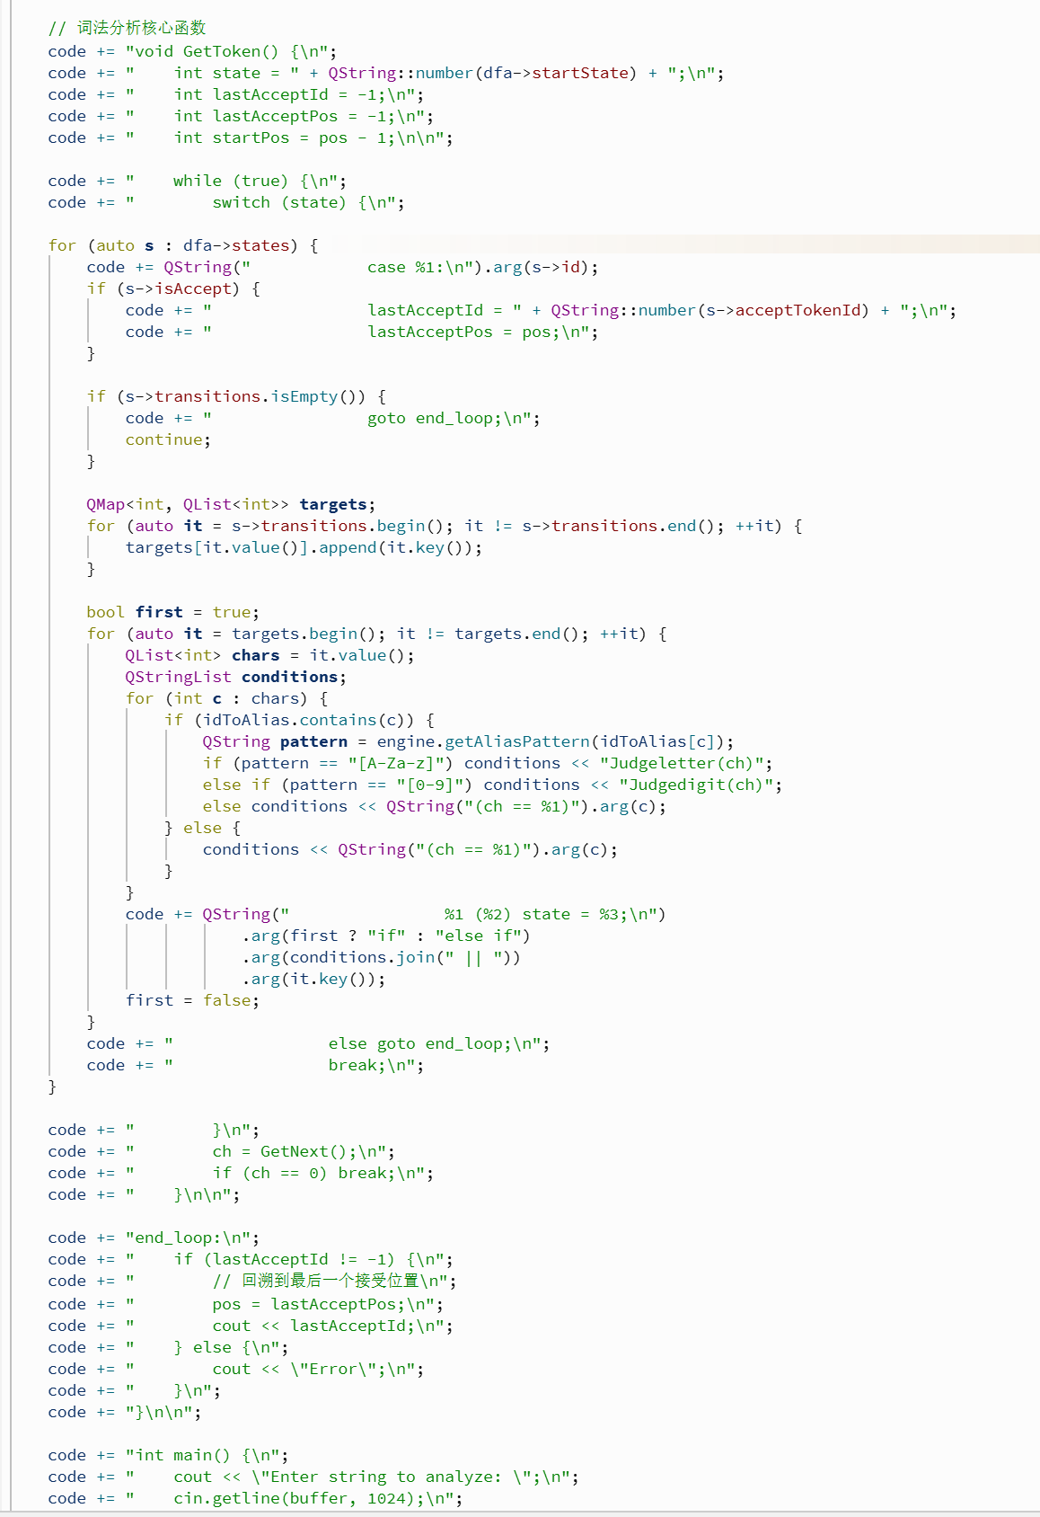

4. 实验测试
4.1 测试数据设计
digit=[0-9]
letter=[A-Za-z]
ID_101=letter(letter|digit)*
4.2 运行结果效果图
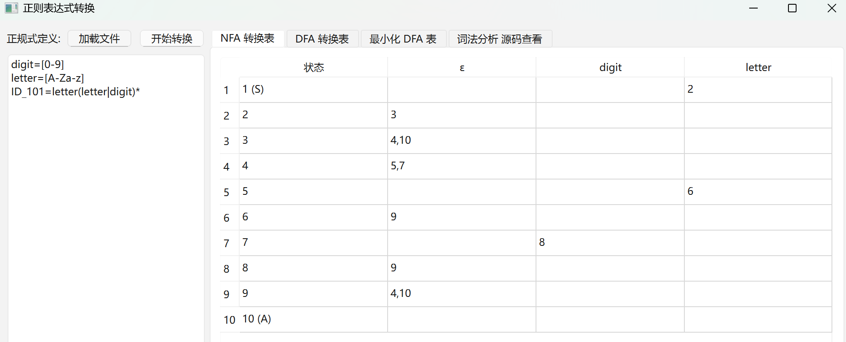
NFA转换表
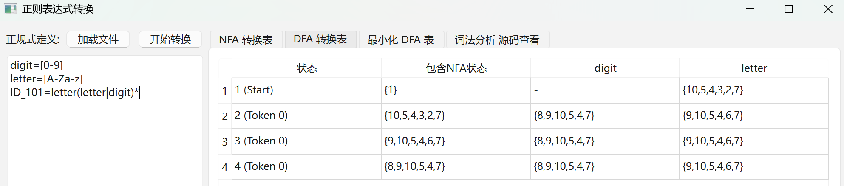
DFA转换表
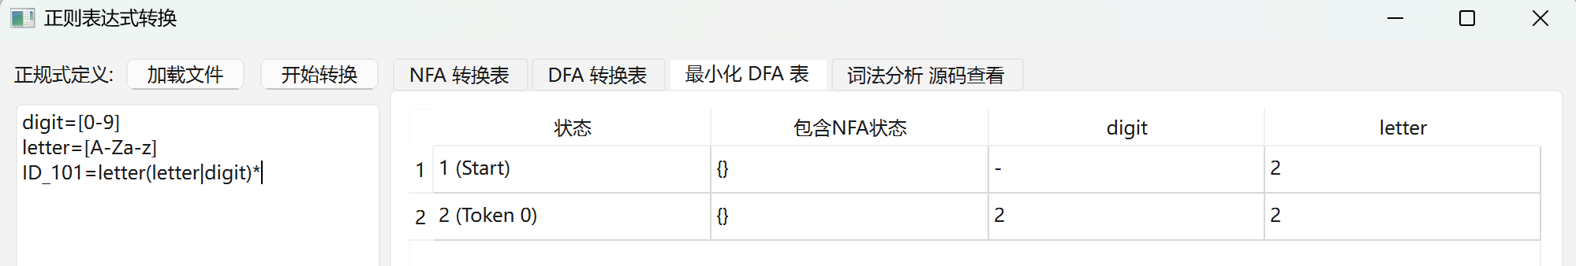
最小化DFA表
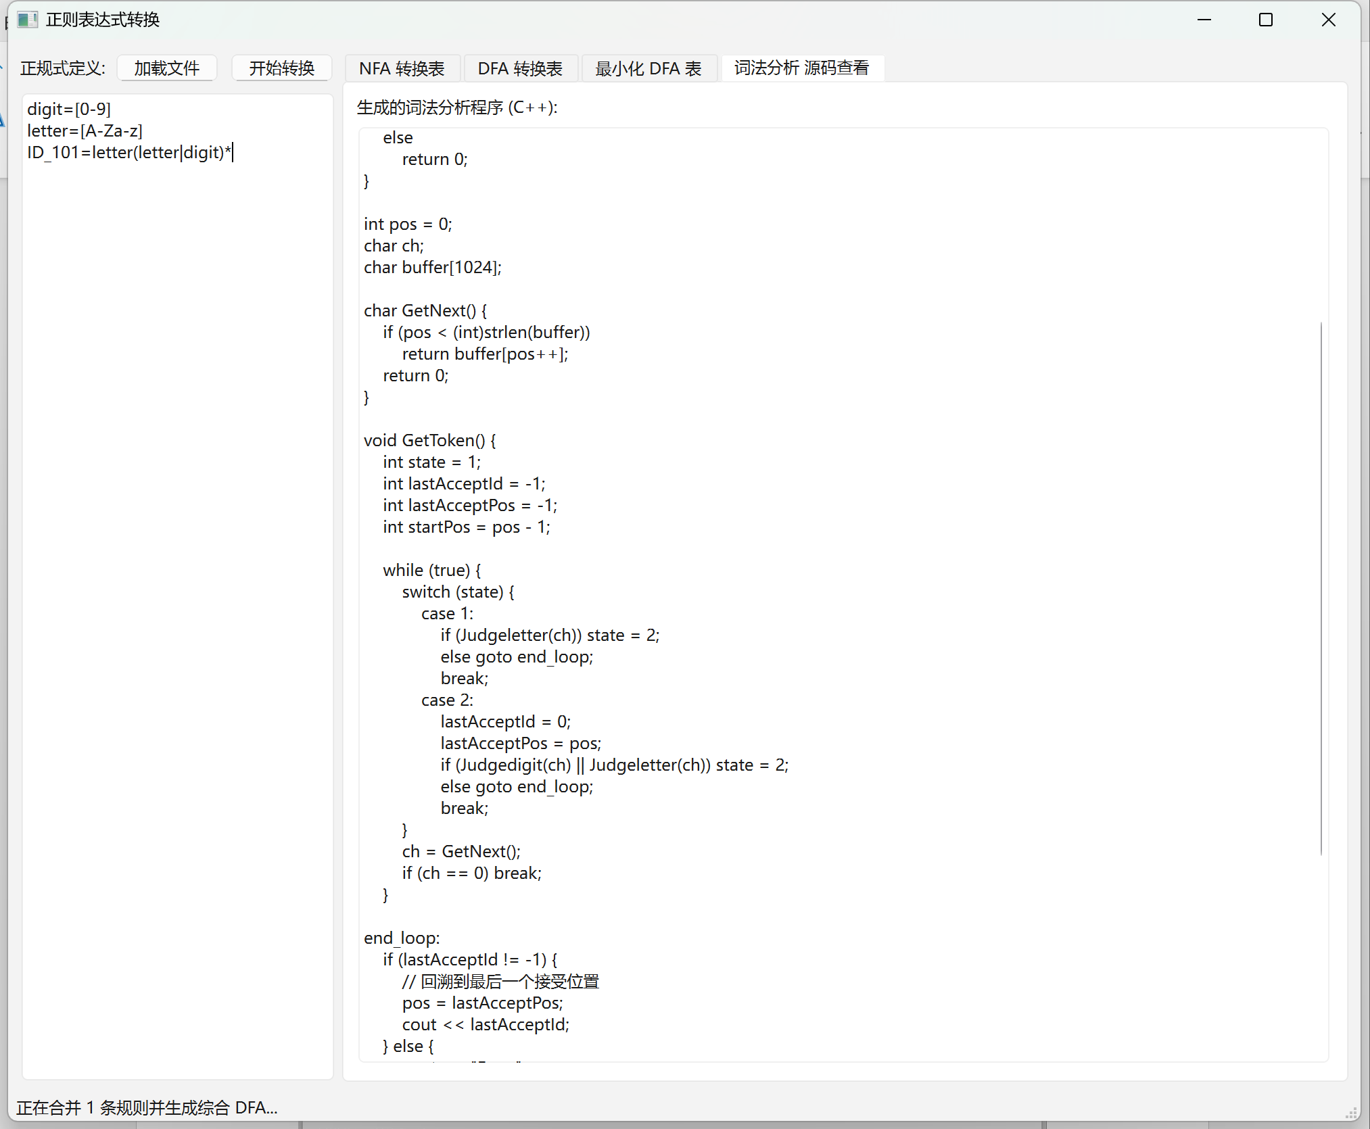
词法分析源码
四、实验总结（心得体会）
- 深入理解自动机原理：通过手写Thompson、子集构造、最小化算法，熟悉掌握正则→NFA→DFA的完整流程，理解 ε 转移、闭包、状态等价性的核心思想。
- 词法分析本质认知：词法分析本质是多模式串的最长匹配，基于 DFA 可高效实现，为后续语法分析打下基础。
- 工程化实践提升：使用 Qt 实现图形界面，学会将算法逻辑与界面分离，提升代码模块化、可维护性。
- 算法细节重要性：转义处理、别名展开、最长匹配、状态回溯等细节直接决定系统正确性，培养严谨的编码与调试能力。
五、参考文献：
正则表达式-＞NFA-＞DFA-＞最小化DFA图并生成词法分析程序：
https://blog.csdn.net/weixin_50549897/article/details/134065599

